

EKONOMSKA IN TRGOVSKA ŠOLA BREŽICE
VIŠJA STROKOVNA ŠOLA
KOMERCIALIST

DIPLOMSKO DELO

Brežice, junij 2011 Slavica Žniderič


EKONOMSKA IN TRGOVSKA ŠOLA BREŽICE
VIŠJA STROKOVNA ŠOLA
KOMERCIALIST

POSLOVNI BONTON V TRŽENJSKI KOMUNIKACIJI

Študent: Slavica Žniderič
Mentor v šoli: mag. Metka Galič
Mentor v organizaciji: Irena Suša, višja upravna delavka
Lektorirala: Janja Rostohar, prof.

Brežice, junij 2011
Zahvaljujem se vsem, ki so mi nudili podporo pri opravljanju diplomskega dela, predvsem mentorici mag. Metki Galič ter zaposlenim na Centru za socialno delo Brežice za pomoč pri izvedbi aktivnosti praktičnega primera.

IZJAVA O SAMOSTOJNEM DELU

Avtor/ica besedila te diplomske naloge, Poslovni bonton v trženjski komunikaciji,
izjavljam, da je njegova vsebina rezultat mojega samostojnega dela. Vse navedbe, dobesedno prepisane iz literature ali drugih virov, sem v besedilu označil/a s kurzivno pisavo. Brez citiranja nisem zapisal/a nobenih vsebin drugih avtorjev.

Besedilo je bilo oddano tudi v e-obliki formata MS-Word, do katerega lahko šola zagotovi dostop v svoji knjižnici in na spletu.

Brežice, 1. junij 2011

Lastnoročni podpis kandidata ……………………………..

KAZALO VSEBINE

POVZETEK 1
UVOD 1

1 IZHODIŠČA: TRŽENJSKA KOMUNIKACIJA 3
1.1 Trženjska komunikacija 4
1.2 Poslovno komuniciranje 6
1.3 Poslovni bonton v pisni trženjski komunikaciji 9

2 PRAKTIČNI PRIMER TRŽENJSKE KOMUNIKACIJE – MODEL PRISTOPA 14
2.1 Strokovno-teoretične podlage 14
2.2 Določitev relevantne metode 15
2.3 Predstavitev proučevanega subjekta 16
2.4 Aktualni problemi ter potrebne izboljšave 16

3 RAZISKAVA 18
3.1 Zasnova izvedbe in zbiranje podatkov 18
3.2 Obdelava podatkov in predstavitev rezultatov 18

4 ANALIZA PRIDOBLJENIH PODATKOV V SKLOPU PRAKTIČNEGA PRIMERA 24
4.1 Ugotovljene zakonitosti v opazovani situaciji 24
4.2 Predstavitev primerjalnih kazalnikov 25

5 DOGNANJA ANALIZE PODATKOV 26
5.1 Koristne informacije za nadaljnje odločanje 26
5.2 Utemeljitve predlogov in morebitna tveganja 26

SKLEP 28
LITERATURA IN VIRI 30
PRILOGE 31

KAZALO GRAFOV

Graf 1: Spol anketiranih 19
Graf 2: Starost anketiranih 19
Graf 3: Izobrazbena struktura anketiranih 20
Graf 4: Pregled udeležbe izobraževanj na temo poslovna komunikacija in uporaba bontona 20
Graf 5: Pregled poznavanja teoretične osnove bontona in spletnega bontona 21
Graf 6: Pregled uporabe bontona pri pisni komunikaciji 21
Graf 7: Pregled števila pisnih komunikacij dnevno 22
Graf 8: Povprečno število e-komunikacij s strankami na dan 22
Graf 9: Pregled dnevne interne e-komunikacije 23
Graf 10: Predlogi za izboljšanje pisnih komunikacijskih kanalov 23

KAZALO TABEL

Tabela 1: Razlika med govornim in pisnim sporočilom 8

POVZETEK

Pisno sporazumevanje je eno temeljnih osnov komunikacije znotraj organizacije in navzven. V dobi ekspanzijskega razvoja spletnih, avdio-vizualnih orodij ter drugih pripomočkov je uporaba elektronske pošte oziroma e-komunikacije že nekaj samoumevnega. K čim boljšemu končnemu rezultatu pa pripomore tudi znanje oziroma poznavanje pravil bontona in spletnega bontona. Namen moje naloge je prikazati stopnjo uporabe e-komunikacij in poznavanje spletnega bontona v Centru za socialno delo Brežice tako znotraj organizacije, med zaposlenimi kot v komunikaciji z uporabniki njihovih socialnih storitev. Prvi del diplomskega dela predstavlja osnovne pojme komuniciranja in poslovni bonton, medtem ko drugi del predstavi uporabo
e-komunikacije na praktičnem primeru, Centru za socialno delo Brežice. Večina anketiranih zaposlenih proučevane organizacije pozna osnove bontona in spletnega bontona in jih v pisni komunikaciji tudi uporablja. Organizacija bo morala v bodoče povečati odstotek uporabe elektronskih komunikacij glede na količino celotnega komuniciranja (e-pošta in vzpostavitev spletne strani).

Ključne besede: bonton, tržna komunikacija, pisno sporazumevanje, elektronska pošta

UVOD

Razvoj gospodarstva, tehnologij in tudi načinov trženjske komunikacije so stalnice današnjega časa, ki jih spremlja tudi nastanek in razvoj novih pravil lepega vedenja (bonton). Globalizacija in vedno lažji dostop do informacij spremljata omenjeni razvoj in ga olajšujeta, ker se »relacije in razdalje« med kupcem in prodajalcem manjšajo, in hkrati otežujeta, ker je še težje prepoznati pravo informacijo in jo uporabiti ob pravem času na pravem mestu.

Ena izmed oblik trženjske komunikacije je pisna trženjska komunikacija, ki je bila in ostaja zelo pomembna. Lahko celo rečemo, da se njen pomen veča z novimi »elektronskimi in vizualnimi načini komuniciranja« (e-mail, spletne konference,
forumi …), ki so močno povečali hitrost menjave oziroma posredovanja informacij in tudi količino posredovanih informacij. Upoštevati je potrebno tudi stroškovni vidik, ki se tudi nagiba v korist novejših tehnologij.

Namen naloge je na kratko predstaviti trženjsko komunikacijo ter se nato posvetiti povezavi med bontonom in trženjsko komunikacijo. Praktični primer naloge bo posvečen proučevanju poslovnega bontona v pisni tržni komunikaciji, kjer bo poudarek na elektronski komunikaciji, ki prevladuje v sodobnem poslovnem svetu.

Cilj naloge je predstaviti načine pisne komunikacije v izbranem subjektu javnega sektorja (Center za socialno delo Brežice) ter ugotoviti, ali so zaposleni seznanjeni s pravili pravilnega, z bontonom skladnega, komuniciranja ter pripraviti priporočila za bodoče komuniciranje.

Pri pisanju diplomske naloge bomo v okviru deskriptivnega pristopa uporabili metodo deskripcije (opis dejstev, procesov in pojavov) in metodo kompilacije (sestavljanje besedila s pomočjo povzemanja in primerjanja stališč, sklepov in rezultatov drugih avtorjev).

Za potrebe priprave praktičnega dela bo izvedena anketa med zaposlenimi v izbranem centru, s pomočjo katere bomo pridobili podatke o uporabljenih načinih komuniciranja pri rednem poslovanju in ugotovili seznanjenost zaposlenih s poslovnim bontonom. Rezultati in njihova analiza bodo predstavljali podlago za pripravo priporočil za bodoče komuniciranje.

IZHODIŠČA: TRŽENJSKA KOMUNIKACIJA

Globalizacija, politični premiki in navsezadnje tudi gospodarska kriza so v zadnjem obdobju temeljito spremenili poslovanje podjetij in ostalih organizacij. Danes podjetja ne morejo preživeti, če svoje delo opravljajo le zadovoljivo, saj mora biti sedaj slednje opravljeno odlično. Če želi podjetje ali organizacija uspeti na vse bolj konkurenčnem globalnem trgu, mora svoje poslovanje podrejati premikom in željam svetovnega trga. Kupci lahko izbirajo med številnimi dobavitelji, ki se trudijo, da bi izpolnili vsako njihovo potrebo. Različne študije so pokazale, da je ključ do uspešnega podjetja v tem, da poznaš in zadovoljiš ciljnega kupca s ponudbo, ki je boljša od ponudbe konkurentov. Trženje predstavlja tisto funkcijo v podjetju, katere naloga je, da opredeli ciljne kupce in predlaga, kako bi najbolje zadovoljili njihove potrebe in želje.

Trženje je družbeni in vodstveni proces, ki omogoča posameznikom in skupinam, da dobijo to, kar potrebujejo in želijo, tako da ustvarijo, ponudijo in z drugimi izmenjujejo izdelke, ki imajo vrednost (Kotler, 1998).

Trženje izvira iz dejstva, da imamo ljudje svoje potrebe in želje, ki jih seveda želimo zadovoljiti. Veliko izdelkov in/ali storitev lahko izpolni dano potrebo, kar nas vodi v izbor po merilih kot npr. vrednost, cena in zadovoljstvo. Tako posledično trg predstavlja različne skupine ljudi, ki imajo različne, vendar znotraj posameznih skupin sorodne potrebe. Trženje pa zajema tiste dejavnosti, ki vključujejo delovanje (interakcijo) s trgi, in sicer del, ki približuje in uresničuje možne menjave.

Trženjsko komuniciranje je ena od štirih temeljnih prvin trženjskega spleta podjetja. Obsega vse sporočanje in sprejemanje sporočil med podjetjem in poslovnimi (tržnimi) partnerji ter konkurenti. S kupci in potrošniki pa podjetje komunicira predvsem s tako imenovanim tržnim komuniciranjem. Tržno komuniciranje je neločljivi del tržne ponudbe podjetja in obsega: izdelke in storitve, pogoje trženja – ceno, plačilni rok, rabate, garancije ipd. tržne poti – lastne in tuje, tržnike, logistiko itd. in tržno komuniciranje (Kotler, 1998).

Trženjska komunikacija

Poslovno komuniciranje obsega vse sporočanje in sprejemanje sporočil med podjetjem ter poslovnimi partnerji in konkurenti. S kupci in potrošniki pa podjetje komunicira predvsem s tako imenovanim tržnim komuniciranjem (http://www.poslovni-bazar.si/?mod=articles&article=510).

Proces trženjske komunikacije sestavlja devet prvin: oddajnik, naslovnik, zakodiranje, razkodiranje, sporočilo, kanal, povratna informacija in motnje. Tržniki morajo vedeti, kako naj pridejo do ciljnega občinstva glede na njegovo nagnjenost k selektivni pozornosti, selektivnemu izkrivljanju in selektivni ohranitvi (Kotler, 1998).

Učinkovito tržno komuniciranje je praviloma rezultat skupinskega dela strokovnjakov z različnih področij (trženja, psihologije, sociologije, komunikologije, grafičnega oblikovanja). V potrošnem trženju opravlja večino tržnega komuniciranja marketinška funkcija podjetja, zato so nosilci tega komuniciranja predvsem tržniki. V trženje, ki poteka med dvema podjetjema, pa je po navadi vpletenih več oseb z različnimi funkcijami iz različnih ravni obeh podjetij. Zato so največkrat nosilci tržnega komuniciranja v podjetju kar vsi, ki so vpleteni v nek določen projekt, od področnih strokovnjakov do menedžerjev in drugih, ki so pri opravljanju svojega dela – to je pri izpeljavi projekta – v stiku s trženjskimi partnerji (odjemalci in dobavitelja) ter konkurenti podjetja (http://www.poslovni-bazar.si/?mod=articles&article=510).

Cilj tržnega komuniciranja je čim večja učinkovitost in uspešnost podjetja v trženju. Tržno komuniciranja je sredstvo za izvedbo strategij trženja pri doseganju smotrov in ciljev trženja. Tržno komuniciranje svoje cilje dosega le, če primerno upošteva interese podjetja in interese tistih, s katerimi podjetje komunicira v trženju. Tržno komuniciranje si prizadeva:
- informirati udeležence o trženjski ponudbi in o trženjskih strategijah podjetja,
- vplivati na udeležence, da bi ravnali v prid trženjskih ciljev podjetja.

Zanimanje za tržno komunikacijo narašča, ko vse več organizacij v gospodarskem, nepridobitnem in mednarodnem sektorju spoznava, kako močno vpliva trženje na uspešnost na tržišču. Podjetja celotni proračun, namenjen promociji, razdelijo na pet promocijskih orodij:
- oglaševanje,
- pospeševanje prodaje,
- neposredno trženje,
- odnosi z javnostmi,
- prodajno osebje.

Oglaševanje (ekonomska propaganda) obsega vsa ugodna in plačana sporočila o podjetju ali njenih izdelkih in storitvah, na primer oglase v časnikih in revijah, radijske in televizijske objave, napise in slike na javnih prostorih, plakate in letake ipd.

Pospeševanje prodaje zajema spodbujanje prodaje s sredstvi, ki niso neposredno vezana na tržni izdelek ali storitev, na primer sejmi in razstave, posvetovanja in predstavitve, propagandna darila in tekmovanja, nagradne igre ipd.

Tržno komuniciranje pa poleg naštetega obsega tudi:
- publiciteto, ki zajema vsa ugodna, vendar neplačana sporočila o podjetju in njenih izdelkih ali storitvah, na primer članki v časopisih, revijah, novice na televiziji, ugodne govorice med porabniki ipd.
- osebno prodajanje, ki poteka med dvema ali več udeleženci, odjemalci, bodisi v direktnem stiku ali pa po telefonu in drugih načinih prenosa podatkov in informacij – elektronska sporočila itd.

Tržno komuniciranje je torej lahko osebno ali neosebno. Osebno poteka med dvema ali več znanimi, točno in osebno opredeljenimi udeleženci trženja (prodajni razgovor – sestanek). Neosebno pa med osebno neznanimi udeleženci, opredeljenimi po izbranih značilnostih (recimo oglas v časopisu ali reklama na televiziji) (http://www.poslovni-bazar.si/?mod=articles&article=510).

Tržno komuniciranje so dejansko vse aktivnosti, ki jih podjetje izvaja z namenom vzpostavitve komunikacije z obstoječimi in potencialnimi strankami, udeleženci v poslu. S tržnim komuniciranjem podjetje sporoča o svojem obstoju, lastnostih in prednostih posameznih storitev, s čimer želi prepričati kupce za nakup. Tržno komuniciranje je v poenostavljeni obliki torej informiranje, vplivanje in prepričevanje ciljne javnosti. Pri vsem tem pa moramo dobro poznati proces, kdo, komu, kaj sporoča, po kateri poti in s kakšnim učinkom.

Poslovno komuniciranje

Komuniciranje in poslovno komuniciranje na eni strani in družbena odgovornost na drugi strani so dokaj povezani pojmi, kljub temu da se na prvi pogled ne zdi tako. Omenjeno velja predvsem za tiste organizacije, ki si želijo biti družbeno odgovorne. Takšne organizacije bodo namreč poskrbele, da se bodo z načinom komunikacije znotraj in zunaj predstavile kot družbeno odgovorne. Pojmi kot globalizacija, družbena odgovornost in drugi se pojavljajo vedno pogosteje v vsakodnevnih pogovorih in »dejanjih kot odzivih na pogovore«, vendar pa nanje še vedno ne reagiramo tako pogosto, kot bi bilo potrebno. Podjetja npr. naredijo za varovanje okolja dostikrat manj kot bi lahko, kar med drugim pomeni tudi manj tiskanja sporočil (dopisov, obvestil, vabil in drugo), če obstaja možnost elektronskih arhivov in elektronske pisne komunikacije.

Poslovno komuniciranje, znotraj organizacije in med več različnimi organizacijami, je ciljna dejavnost za doseganje organizaciji koristnih ciljev. Skupina se mora dogovarjati, sodelovati, se sporazumevati, skratka dobro komunicirati, da bi dosegla cilje (Možina, Tavčar in Kneževič, 1998).

Poslovno komuniciranje poteka v podjetjih in drugih institucionalnih subjektih, znotraj katerih delujejo udeleženci komuniciranja t. i. pošiljatelji in prejemniki. Znanja o komuniciranju so pomembna, saj se je potrebno vseskozi prilagajati situacijam v stiku organizacij/institucij s strankami. Pomembno je, da slednje prejmejo pravo informacijo, ki je razumljiva, enostavna, natančna in stranki zadovoljiva.

Poslovno komuniciranje je v prvi vrsti dejavnost managerjev in strokovnjakov, z razvojem administrativnih orodij pa postaja prioritetno orodje komuniciranja znotraj institucij kot tudi v odnosu stranka svetovalec oziroma prodajalec. Poslovno komuniciranje je ciljna dejavnost, namenjena doseganju za organizacijo oziroma institucijo koristnih ciljev.

Cilji poslovnega komuniciranja v organizaciji oziroma institucijah, ne glede na dejavnost, so lahko:
- merljivi: za izvedeno komuniciranje moramo vedeti, ali to počnemo kakovostno in v pravi smeri;
- dosegljivi: postavljanje nerealnih ciljev je škodljivo, saj porabljajo moč udeležencev in sredstva organizacije (jalova prizadevanja);
- izzivni: vrsta izziva odvisna od udeležencev, ki pa se ne bodo prioritetno prizadevali, če jih ne bo »vleklo« (Možina, 1998).

Cilji sami so le namere, želje, ki so sami po sebi le malo koristni, kar velja tudi za komuniciranje. Uspešno je le komuniciranje, ki zastavljene cilje tudi dosega (Možina, 1998).

Komuniciranje samo delimo na dve obliki, tako imenovano pisno in ustno komuniciranje. Ti dve obliki pa imata za svoje izvajanje v sedanjem času več orodij oziroma načinov komuniciranja.

Pisno komuniciranje je vezano predvsem na papirno in elektronsko pisno komuniciranje. Uporablja se za obravnavanje bolj zapletenih, obsežnih in razvejanih komunikacij, vendar je zamudnejše in stroškovno dražje. Pisno komuniciranje ima na voljo le napisane besede in ilustracije ter pove mnogo manj kot komuniciranje v neposrednem stiku. Pisno komuniciranje je bolj trajno in nedvoumno, zato pa tudi bolj zavezuje udeležence.

Govorno komuniciranje pozna poleg obstoječega glasovnega komuniciranja v sodobnem času še avdio vizualizacijo govora – skype. Govorno komuniciranje v neposrednem stiku je bolj učinkovito in impulzivno, saj izkoristi tudi nebesedno komuniciranje. Je primerno za posredovanje enostavnejših tem.

Temeljna razlika med pisnim in ustnim poslovnim komuniciranjem je, da je govorno komuniciranje minljivo, pisno pa trajno. Govorno komuniciranje je minljiva beseda, pisno, ne glede na vrsto orodij, pa je trajen zapis. Odzivi prejemnikov pri pisnem komuniciranju so kasnejši kot pri govornem komuniciranju, vendar so premišljeni in bolj verodostojni ter dokazljivi, kar je zelo pomembno (ob predpostavki, da govora ponavadi ne snemamo).

Govorno sporočilo | Pisno sporočilo
- želimo takojšnji odziv prejemnikov  - sporočilo je sorazmerno preprosto in dojemljivo  - ni potreben trajni zapis  - sogovornikom ni težko priti skupaj  - medsebojni stiki pomagajo urediti zadevo, priti do odločitve | - takojšen odziv prejemnikov ni tako pomemben  - sporočilo je podrobno, kompleksno in zahtevno  - trajen in veljaven zapis je pomemben  - sogovornikov je več in so daleč vsaksebi  - želimo posredovati sporočilo z manj napakami ali popačitvami
Tabela 1: Razlika med govornim in pisnim sporočilom (Vir: Možina, 1998)

Iz vsega tega sklepamo, da morajo sodobni managerji in strokovnjaki obvladati ne samo govorno, ampak tudi pisno komuniciranje. Prav tako morajo imeti znanje s področja
t. i. e-komuniciranja, kar pomeni, da lahko preko teh orodij uporabljajo tako pisno dokumentacijo (forumi, socialna omrežja, e-pošta) kot govorno komunikacijo (video konference, skype in druga avdio vizualna orodja).

Cilj vsake uspešne organizacije je dobro poslovanje, kar pogojuje uspešna komunikacija z internim in eksternim okoljem. Skupina se mora med seboj dogovarjati, sodelovati, se sporazumevati, skratka dobro komunicirati. Pomembna je merljivost ciljev, saj moramo vedeti, ali to počnemo dobro in prav. Cilji morajo biti dosegljivi in predstavljati izzive za udeležene, saj se v nasprotnem primeru le-ti ne bodo dovolj trudili za dosego komunikacijskih ciljev podjetja (Možina, Tavčar, Kneževič, 1998).

Kot pravi Možina (1994), je komunikacija prenos informacij, način izmenjavanja idej, stališč, vrednot, mnenj in dejstev med pošiljateljem in prejemnikom s pomenskimi simboli. S poslovnimi komunikacijami se trudimo za dober vtis, predvsem sporočevalec, saj želi, da bi prejemnik njegovega sporočila imel o njem in njegovi organizaciji dober vtis. To lahko doseže z dobro razvitim slogom sporočanja, ki naj bo optimističen, navdušujoč in strokoven. Poslovna komunikacija je ekonomična, saj je v poslovanju čas denar. Poslovna sporočila morajo biti kratka, jasna, natančna in nedvoumna. Če prejemnik prebira razvlečena poslovna pisma oziroma sporočila, iz katerih težko razbere pravo vsebino, lahko postane razdražen, jezen ter se tako odloči, da bo posel iskal in sklenil drugje (Kavčič, 2000).

Poslovni bonton v pisni trženjski komunikaciji

Bonton je nauk oziroma predpis o lepem vedenju, ki se pri različnih kulturah med narodi zelo razlikuje. V nasprotju pa za poslovni svet veljajo pravila, ki so poenotena za vse narodnosti. Pri srečanju poslovnežev različnih kultur je potrebno poznati navade in kulturo poslovneža ter hkrati izkazati naravno spontanost in srčno kulturo. Osnovni elementi bontona ob srečanju poslovnežev so velikega pomena (Dreo, 2003).

Bonton je »prostovoljna obveznost«, preko katere se posameznik lažje vključi v družbo ljudi okrog sebe, kjer pravila obnašanja temeljijo na upoštevanju in spoštovanju drugih ljudi družbe ter predstavljajo osnovo ter pogoj za boljšo in uspešnejšo komunikacijo (Benedeti, 2005).

Osnovno pravilo lepega vedenja pravi, da je vedno potrebno biti vljuden pri pogovoru z drugimi, se pravi, da se trudimo osebo, s katero se pogovarjamo, razumeti in poslušati, spoštovati njeno mnenje. Slednje tudi v primeru, ko se z njo ne strinjamo. Sogovornika med govorjenjem nikoli ne prekinjajmo, temveč pustimo, da pove svoje mnenje do konca. Če se sogovornik razburi ali postane žaljiv, mu nikar ne vračajmo milo za drago in nikoli ne dopustimo, da bi razprava prerasla v spopad (Mihaljčič, 2006). Enaka pravila veljajo tudi za pisno komunikacijo.

Poslovno komuniciranje ima velik vpliv na učinkovito poslovanje podjetja ali inštitucije. Kultura poslovnega dopisovanja, na katerem temelji poslovno komuniciranje, pomaga s svojo obliko in vsebino opravljati številne poslovne naloge. Pisno sporočanje mora biti jasno in nedvoumno izražanje, vsebovati mora nezapleten jezik, skladenjsko in pravopisno pravilnost ter ustrezno vsebino. Izogibati se moramo leporečja in fraz (tako v uvodu kot seveda tudi v zaključku), medtem ko mora moderno poslovno pismo vseeno vsebovati kakšno vljudno frazo, s katero izražamo neko spoštovanje do našega poslovnega partnerja oziroma uporabnika storitev (Bojić, 2010).

Poznamo več vrst poslovnih dopisov, kot so vabila, voščila, vizitke, zahvale, opravičila, pohvale, priznanja, sožalja, reklamacija in podobno. V pisno obliko sporočanja uvrščamo tudi vsa poslovna poročila, strokovna mnenja, kjer moramo še posebej paziti na pravila poslovne etike in uporabo nezapletenega vsebinskega izražanja, ki je razumljivo uporabniku pisnega sporočila. V današnjem času se vedno bolj uporabljajo elektronski mediji, saj predstavljajo orodja, ki so tako za pošiljatelja kot uporabnika zelo uporabna, gre za hiter prenos sporočil, sporočilo je trajno, primerljivo in verodostojno. Tudi pri teh oblikah sporočanja je treba upoštevati merila komuniciranja oziroma tako imenovano spletno etiko (Bojić, 2010).

Spletna etika je bonton kibernetičnega sveta, se pravi, da so to pravila obnašanja pri komunikaciji preko interneta. Tudi na internetu je potrebno upoštevati poleg pravnih zakonov, določena pravila, če želimo, da bo komunikacija z ostalimi uporabniki potekala normalno in na spodobnem poslovnem nivoju (Radoš, 2005).

Tri najbolj pomembna področja za uporabo spletnega bontona so:
- elektronska pošta,
- novičarske skupine in
- klepetalnice (Grimes, 1997).

Osnove bontona v e-dopisovanju oziroma e-pošti so izjemno pomembne v poslovnem svetu, saj nas lahko neprimeren način sporazumevanja privede tudi v neprijetne položaje z resnimi posledicami. Tako kot v običajnem okolju pri vsakodnevnem komuniciranju z ljudmi je poleg pravnih zakonov, ki predpisujejo, kaj je dovoljeno in kaj ne, tudi na internetu treba upoštevati določena pravila vedenja in nenapisane norme, če želimo, da bo komunikacija z drugimi uporabniki potekala normalno in na spodobni poslovni ravni.

E-pošto izdelamo in pošiljamo elektronsko, nakar jo prejemnik prejme s pomočjo drugega računalnika na drugi lokaciji (Alspach, 1996). Prednosti e-pošte so predvsem hitrost, nizka cena, možnost pošiljanja raznih prilog, možnost preverjanja prejema in ostalo (Isa.it, 2007).

Pri elektronskem pošiljanju bi bilo potrebno upoštevati spodaj navedene smernice:
- natančno izpisati elektronski naslov naslovnika,
- kratko in vsebinsko ustrezno napisati predmet sporočila (zadeva, za kaj gre),
- dodati kratko besedilo vsebine sporočila, ki ji na koncu dodamo pozdrav,
- podpis s celim imenom in priimkom, kjer dodamo ime podjetja oziroma organizacije, telefon in elektronski naslov,
- uporabljamo male tiskane črke (velike tiskane izražajo v govoru primerljivo kričanje),
- izogibamo se klicajem, saj z njimi izražamo jezo, kakor tudi vprašajem,
- uporabljamo knjižni jezik in slovnična pravila,
- v prilogo pripnemo različne dokumente, kjer pazimo na velikost (priporočljiva je uporaba datotek programa Winzip) in
- zaželeno je, da na vsako pismo odgovorimo v čim krajšem času (priporočljivi čas je 24 ur) oziroma pošljemo pošiljatelju samodejni odgovor, da mu bomo v čim krajšem času posredovali želeno (Bojić, 2010).

Oblika elektronskih sporočil je zelo podobna običajni poslovni papirni komunikaciji, kar pomeni, da moramo biti pozorni na samo obliko elektronskih sporočil ter se izogibati uporabi ozadij, neberljivih pisav, animacij, slik, različnih slogov itd., saj zmanjša berljivost ter ima lahko zaradi različnega delovanja poštnih klientov popolnoma drugačen videz, kot smo ga naredili. Vsekakor je priporočljiva prava mera (Radoš, 2005).

Zagotavljanje varnosti in zasebnosti na internetu je pogoj za uspešno komuniciranje, zato moramo poskrbeti, da bo naša komunikacija z zunanjim svetom varna in zakonsko neoporečna, da imamo nameščene najnovejše popravke operacijskega sistema, posodobljene različice protivirusnih programov in programov … (Radoš 2005).

Priporočljivo je, da se znotraj podjetja sestavi pravilnik o uporabi e-pošte, ki lahko obvaruje podjetje tudi pred marsikatero težavo, ki bi lahko nastala kot posledica nepravilne uporabe e-pošte. V pravilniku se opredeli:
- kako, kdaj in na kakšen način morajo zaposleni odgovoriti na prejeta sporočila,
- kakšne nevarnosti pretijo zaradi uporabe e-pošte in kako se jim izogniti,
- katere vsebine so neprimerne za razpošiljanje in katere prepovedane,
- na kakšen način se bodo obravnavale zaupne vsebine ter
- v kolikšni meri je dovoljena uporaba e-pošte v osebne namene in podobno (Radoš, 2005).

Globalno lahko povzamemo, da so prednosti poslovnega komuniciranja z izbiro komunikacijskega kanala elektronske pošte predvsem:
- hitrost in fleksibilnost prenosa,
- večja gostota sporočil,
- enostavnost sporočanja,
- enostavnost shranjevanja,
- nižja hierarhija,
- več timskega dela,
- novo poslovno vedenje,
- ugodni stroški.

Pri tem orodju komuniciranja pa se pojavljajo tudi slabosti v oblikah, kot so:
- odvisnost od tehnologije,
- zaščita zasebnosti sporočil,
- medsebojno zaupanje sporočevalca in prejemnika,
- zmanjšanje obsega neposrednega ustnega komuniciranja,
- zmanjšana samokontrola pri pisanju,
- sprememba naslova,
- zloraba: bombardiranje, smeti, virusi itd.,
- nadzor poslovodstva ter
- neosebni stik.

Elektronska pošta ima v zadnjem obdobju vedno večjo veljavo v vseh organizacijah in institucijah, saj nadgradnja te pošte omogoča hitri prenos sporočil in njihovo trajnost ter večjo komunikacijsko mrežo. Znotraj organizacije so zanimive interne elektronske mreže (intranet), kjer se prenašajo in spravljajo poslovni dokumenti. Takšna omrežja dovoljujejo timsko delo, hitrejšo realizacijo, kar pa je interes vseh uporabnikov. Zanimiva so tudi t. i. socialna omrežja na eni strani in video konference na drugi strani, kjer je že poleg besedne komunikacije prisotna tudi nebesedna oziroma vizualizacija. Te oblike prenosa sporočil bodo v prihodnosti imela velik pomen, predvsem za generacije, ki prihajajo.

PRAKTIČNI PRIMER TRŽENJSKE KOMUNIKACIJE – MODEL PRISTOPA

Strokovno-teoretične podlage

Področje socialnega varstva temelji na socialni pravičnosti, solidarnosti ter na načelih enake dostopnosti in proste izbire oblik, kjer je temeljno izhodišče ukrepov zagotavljanje dostojanstva in enakih možnosti ter preprečevanje socialne izključenosti (Ministrstvo za delo, dom in družino, 2011).

Subjekt javnega sektorja, Center za socialno delo v Brežicah, ima poslanstvo, ki ga narekuje kodeks poslovanja teh ustanov. Poslanstvo socialnih centrov je v generalnem pogledu pomagati ljudem. Jedro dejavnosti temelji na t. i. modelu procesa pomoči, v katerem socialni delavec s svojo veščino ustvari dejaven delovni odnos, ta odnos pa vpliva na izid praktičnega dela.

Občina Brežice spada v statistično posavsko regijo in ima 1,3 % prebivalstva v primerjavi s Slovenijo. Sama posavska regija spada med manj razvite regije v Sloveniji, kar se odraža tudi v aktivnostih podpornih institucij in organizacij na socialnem področju. Ena takih organizacij je tudi Center za socialno delo Brežice, ki pokriva občino Brežice in spada pod okrilje Ministrstva za delo, družino in socialne zadeve. Kljub temu da je dejavnost centrov nepridobitna in spada pod javno upravo, pa za dobro izvedbo storitev in zadovoljstvo uporabnikov veljajo splošna načela tržne komunikacije, poslovnega komuniciranja in spoštovanja bontona.

Delo v socialnih centrih je zelo specifično, saj se svetovalci ukvarjajo s skupino ljudi, ki je v večji meri potisnjena na obrobje družbe. Uporabniki storitev centra za socialno delo so predvsem ljudje, ki v dani situaciji potrebujejo pomoč predvsem v eksistenčnem in družbeno-socialnem pogledu. Uporabniki so v tem pogledu ranjeni in občutljivi, kar je predvsem pomembno za izbiro pravilne oblike komuniciranja med uporabnikom storitve (klient) in svetovalcem.

Dobra priprava je predpogoj dobre komunikacije med socialno delavko in klientom. Vsaka komunikacija se odvija med oddajnikom in sprejemnikom sporočila, kjer oddajnik poskuša sporočiti določeno vsebino, oddati sporočilo ter sprejemnik sporočila dekodira in dojame njegovo vsebino (sliši govor ali prebere besede, vidi mimiko itd.), le-to potrdi s povratnim sporočilom in zapre komunikacijski krog (Mesec, 2004).

Proces lahko poteka uspešno (sporočilo preneseno in dojeto nepopačeno) ali manj uspešno (pomen se popači). Komunikacija med socialno delavko in klientom lahko naleti na ovire, ki povzroče, da se popači pomen sporočila (vsebina misli in/ali doživljanja oddajnika), predvsem takrat, ko se svetovalci lahko pri prenosu sporočila srečajo z občutljivostjo sprejemnika (sprejemanje pomoči spremlja razdvojenost med potrebo po pomoči in željo po zavrnitvi pomoči) (Mesec, 2004).

Delovanje subjektov javnega sektorja je zakonsko opredeljeno, tako je opredeljeno tudi delovanje centrov za socialno delo. Zaradi specifičnosti delovanja centrov in njihovega delovanja v občutljivem okolju, predvsem ker gre za pomoč skupinam ljudi, ki živijo na robu družbe, pa je komuniciranje z njimi opredeljeno v internih aktih in pravilnikih. Ti akti opredeljujejo načine sporočanja bodisi pisnega ali govornega glede na vsebino, področje in težo sporočila. Zaposleni morajo pri teh komunikacijah upoštevati pravila pisnega bontona, od njih samih pa je odvisno, ali je to kakovostno in speljano na nivoju, ki je pričakovano za takšne institucije.

Določitev relevantne metode

Za proučevanju poslovnega bontona v pisni tržni komunikaciji, kjer je poudarek na elektronski komunikaciji, ki prednjači v sodobnem poslovnem svetu, sem se za praktični primer odločila preučiti stanje e-komunikacije v Centru za socialno delo v Brežicah. Da bi preučila, ali so zaposleni seznanjeni s pravili pravilnega, z bontonom skladnega, komuniciranja, sem pripravila anketni list, s pomočjo katerega bom poskušala ugotoviti stanje na tem področju. Relevantna metoda je zasnovana na pridobivanju podatkov s pomočjo anketnih listov, ki nam bodo posredovali podatke, ali so zaposleni v centru dovolj seznanjeni s poslovnim bontonom in podlagami za pripravo ustreznih poročil za bodoče komuniciranje v internem in eksternem okolju.

Predstavitev proučevanega subjekta

V subjektih javnega sektorja so s Pravilniki določene vrednote in načini komuniciranja med uporabniki storitev javnega sektorja, to velja tudi za Center za socialno delo v Brežicah. Gre za eksterno komunikacijo, kjer se uporablja besedna oblika komunikacije v pisni in govorni obliki, odvisno od teže sporočila. V centru so določene vrste sporočil, kadar gre za eksterno komunikacijo, brezpogojno določene v pisni obliki (vabila, odločbe, dopisi itd.). Pisna komunikacija se vrši v papirni obliki in predvideva upoštevanje temeljnih zahtev pisnega bontona, medtem ko se del vrši tudi v tiskani elektronski obliki, ki zahteva upoštevanje spletnega bontona.

Centri za socialno delo se v odnosih uporabnik – svetovalec velikokrat ne poslužujejo pisnega komuniciranja v e-obliki, kar velja tudi za Center v Brežicah. V večini so uporabniki storitev centra predvsem skupine, ki so potisnjene na rob družbe, ali gre za odvisnike, starejše ljudi, ljudi z eksistenčnimi, družinskimi problemi itd. Te skupine v večini ne uporabljajo e-orodij za komunikacijo oziroma tej komunikaciji ne prepisujejo zadostne teže, tako bi komunikacija v tej obliki bila v večini primerov neprimerna.

Za interno komunikacijo, se pravi za komuniciranje med zaposlenimi in ostalimi institucijami, se v večini uporablja elektronska pošta, saj je prenos takšnih sporočil in odzivni čas prejemnika hiter in fleksibilen. Takšna sporočila, ker gre za poslovno komuniciranje, morajo vsebovati temelje poslovnega bontona za pisno komunikacijo, upoštevanje le-teh pa je odvisno od vsakega posameznika, ki se subjektivno odloči, na kakšni ravni bo komuniciral s prejemnikom.

Aktualni problemi ter potrebne izboljšave

Za uspešno delovanje organizacije in njeno povezovanje z zunanjim okoljem je potrebno analizirati stanje, kako le-ta komunicira in deluje v nekem okolju. Poslovnih partnerjev oziroma uporabnikov storitev si večinoma ne izbiramo sami, zato je za uspešno vključevanje v okolje priporočljivo upoštevati nekatera pravila. Zaposleni oziroma celoten sistem organizacije je potrebno prilagoditi potrebam in povpraševanju ter željam uporabnikov. Zavedati se je potrebno, da postajajo uporabniki storitev centra, ne glede na njihovo naravo stiske, vedno mlajši in dovzetni za drugačen oziroma sodoben način komuniciranja.

Aktualni problemi komuniciranja med zaposlenimi so predvsem nedosledna uporaba spletnega bontona, premajhno posluževanje tega komunikacijskega kanala, še vedno prevladuje osebna komunikacija med zaposlenimi, kar pa je na naravo dela razumljivo. Komuniciranje z uporabniki se ne poslužuje komunikacijskega kanala, kot so elektronska pošta, aktualne novice, obvestila, zakonske spremembe itd., niso dostopne široki množici uporabnikov.

Z vzpostavitvijo nekaterih ukrepov se bi predvsem spremenila komunikacija med zaposlenimi in zunanjimi uporabniki centra. Ti ukrepi so:
- vzpostavitev spletne strani, kjer bodo dostopne informacije, obvestila, navodila, primeri dobrih praks itd. http://www.csd-lj-siska.si/splosno/index.asp;
- spodbuditi stranke k uporabi e-pošte (spletni obrazci za pridobitev terminov sestankov, e-obrazci itd.);
- dostopnost obrazcev v e-obliki (na spletni strani);
- sporočanje aktualnih sporočil (odsotnost zaposlenih …) na spletni strani,
e-sporočila strankam;
- ostalo.

RAZISKAVA

Zasnova izvedbe in zbiranje podatkov

Uporabili smo analizo anketnega vprašalnika (v prilogi 1), torej kvantitativno in kvalitativno obdelavo podatkov. Raziskovalni vzorec so predstavljali zaposleni Centra za socialno delo Brežice. Čas izvedbe je bil marec 2011. Razdelili smo 11 vprašalnikov in dobili 11 pravilno izpolnjenih vprašalnikov, katerih rezultate smo upoštevali pri interpretaciji. Sodelovale so zaposlene na sedežu Centra za socialno delo Brežice, medtem ko v anketo niso bile vključene osebe, ki so zaposlene na Centru za socialno delo Brežice in opravljajo terensko delo (pomoč in oskrba na domu ter ostale naloge).

Anketna vprašanja so zastavljena na podlagi informacij, ki smo jih pridobili v času pisanja diplomske naloge. Vsebinsko se nanašajo na pisno komunikacijo zaposlenih v omenjenem centru.

Anketni vprašalnik je vseboval 6 vprašanj zaprtega tipa ter 1 vprašanje odprtega tipa. Za opredelitev vzorca so bila zastavljena dodatna 3 vprašanja, ki se niso nanašala na predmet naloge. Vprašalniki so bili razdeljeni izbranim osebam, ki so imele 24 ur časa, da izpolnijo vprašalnik in ga vrnejo.

Obdelava podatkov in predstavitev rezultatov

Dobljene rezultate smo analizirali in s pomočjo teh rezultatov dobili odgovore na zastavljena vprašanja. Statistična obdelava podatkov je zajemala pogostost pojavljanja nekega odgovora.

Podatke smo prikazali s tabelaričnimi prikazi rezultatov, ki smo jih opremili s kratkimi interpretacijami.

Podatki o izpolnjevalcu, podatek št. 1
Glede na dejavnost je značilno, da je v takšni vrsti organizacije v večini zaposleno žensko osebje. Tudi v centru Brežice med zaposlenimi prevladujejo ženske. Naš vzorec je tako zajemal 11 oseb ženskega spola.

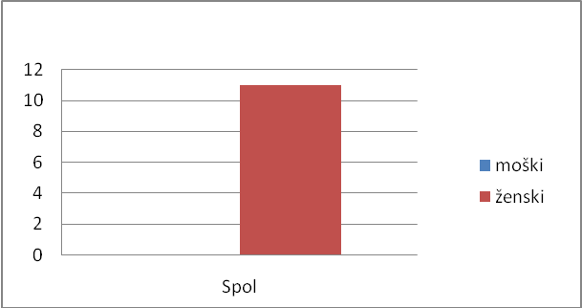

Graf 1: Spol anketiranih

Podatki o izpolnjevalcu, podatek št. 2
Naš vzorec ima največjo zastopanost zaposlenih starostne skupine med 35 in 45 let. Od enajstih zaposlenih se v to starostno skupino uvršča šest zaposlenih, najmanjša zastopanost oziroma nična je v starostni skupini do 25 let. Prav tako je samo ena zaposlena v starostni kategorijo od 25 do 35 let, kar kaže, da je kader v Centru srednje starosti glede na aktivno prebivalstvo.

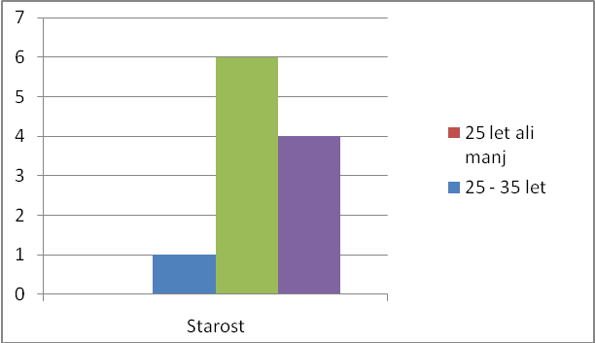

Graf 2: Starost anketiranih

Podatki o izpolnjevalcu, podatek št. 3
Izobrazbena struktura zaposlenih je pričakovana glede na dejavnost storitve. Prevladuje univerzitetna izobrazba (pet zaposlenih). Nobena od zaposlenih anketirank ne spada v kategorijo osnovnošolske izobrazbe in izobrazbe z magisterijem ali več.

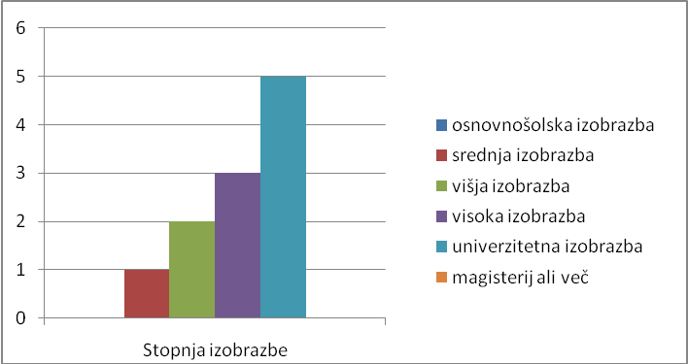

Graf 3: Izobrazbena struktura anketiranih

Vprašanje št. 1
Večina anketiranih zaposlenih (šest zaposlenih) v Centru za socialno delo se je udeležila izobraževanj na temo poslovna komunikacija in uporabo bontona pri njej, iz česar lahko sklepamo, da imajo/poznajo zaposlene teoretične osnove uporabe bontona v komunikaciji.

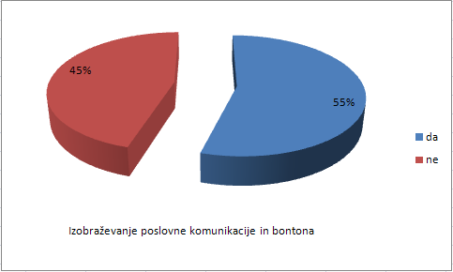

Graf 4: Pregled udeležbe izobraževanj na temo poslovna komunikacija in uporaba bontona

Vprašanje št. 2
Od enajstih anketiranih devet zaposlenih meni, da poznajo teoretične osnove bontona in spletnega bontona za izvajanje čim bolj kakovostne poslovne komunikacije.

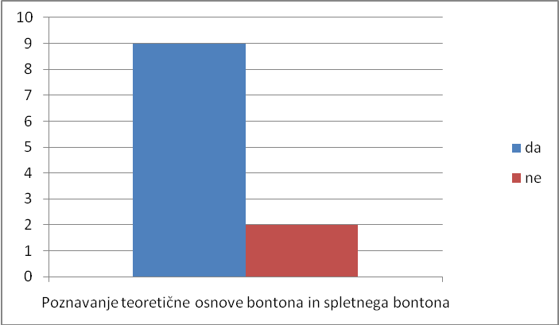

Graf 5: Pregled poznavanja teoretične osnove bontona in spletnega bontona

Vprašanje št. 3
Vsi ankentirani so pozitivno odgovorili, da pri pisni komunikaciji uporabljajo bonton in spletni bonton. Glede na odgovore prejšnega vprašanja lahko sklepamo, da, kljub temu da dve od enajstih anketiranih oseb subjektivno menita, da ne poznata teoretičnih osnov bontona in spletnega bontona, vseh enajst oseb uporablja načela bontona in spletnega bontona pri pisni komunikaciji.

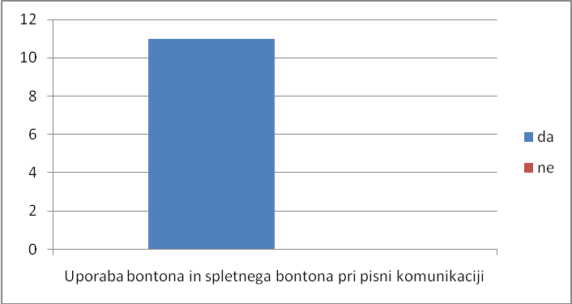

Graf 6: Pregled uporabe bontona pri pisni komunikaciji

Vprašanje št. 4
Naslednji graf nam prikazuje, da šest zaposlenih dnevno ustvari več kot 6 in manj kot 15 pisnih komunikacij. Nobeden od zaposlenih dnevno ne ustvari več kot petnajst pisnih komunikacij.

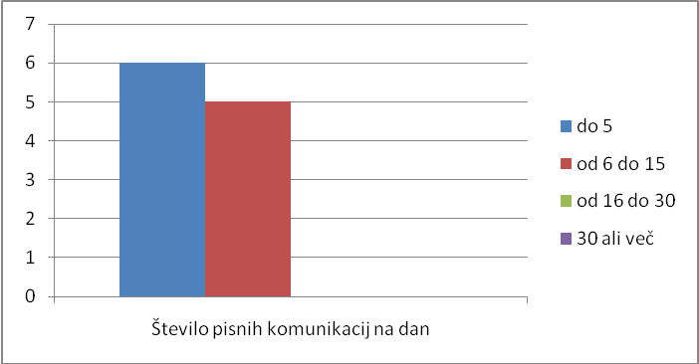

Graf 7: Pregled števila pisnih komunikacij dnevno

Vprašanje št. 5
Vsi zaposleni so pozitivno odgovorili na anketno vprašanje, če uporabljajo
e-komunikacije. Od tega jih ima največ (šest) povprečno vsaj eno e-komunikacijo na dan. Dve osebi imata do pet e-komunikacij s strankami na dan, ena oseba jih ima dve, ena do deset in ena oseba več kot 20 e-komunikacij na dan.

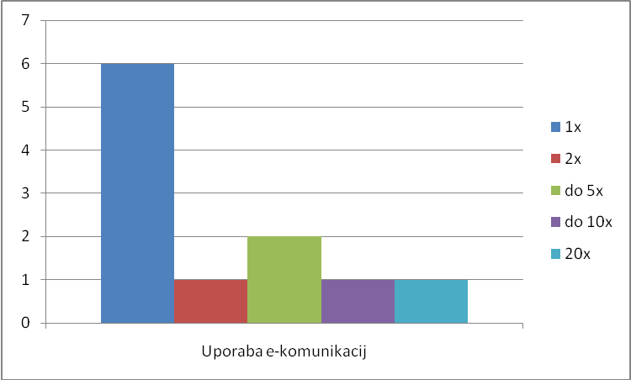

Graf 8: Povprečno število e-komunikacij s strankami na dan

Vprašanje št. 6
Prav tako vsi zaposleni uporabljajo med seboj interno e-komunikacijo. Naslednji graf nam prikazuje frekvenco e-komunikacij na dan med zaposlenimi znotraj centra.

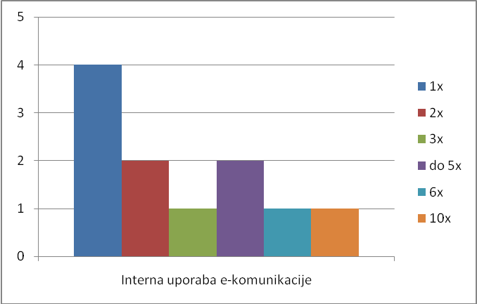

Graf 9: Pregled dnevne interne e-komunikacije

Vprašanje št. 7
Osem vprašanih nima predlogov, ki bi lahko izboljšali uporabo pisnih komunikacijskih kanalov. Štiri osebe so predlagale izboljšanje pisne komunikacije z:
- željo po večji uporabi sodobnih komunikacijskih kanalov,
- dva- do tri-krat večjo dostopnostjo do informacij med institucijami, da bi se skrajšal čas pridobitve le-teh,
- zmanjšanje birokracije, saj le-ta v svojem obsegu škoduje človeškim odnosom (izgublja se človeški kontakt).

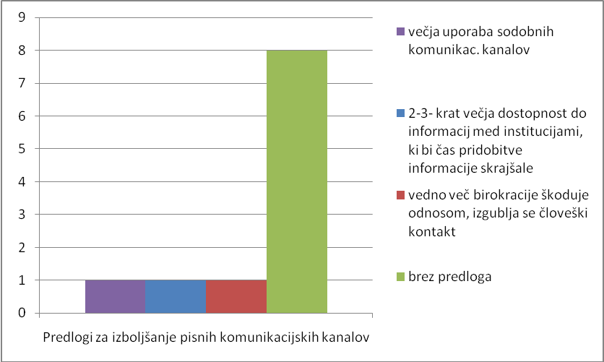

Graf 10: Predlogi za izboljšanje pisnih komunikacijskih kanalov

ANALIZA PRIDOBLJENIH PODATKOV V SKLOPU PRAKTIČNEGA PRIMERA

Temeljna naloga centrov za socialno delo je izvajanje t. i. socialno-varstvene storitve. Zaradi narave dela, ki je vezano na redno komunikacijo z uporabniki storitev in znotraj delovnega okolja z zaposlenimi, je zelo pomembno, kako so vzpostavljeni komunikacijski kanali. Zaposleni se dnevno srečujejo z direktno komunikacijo z uporabniki storitev. Delo zaposlenih je v veliki meri vezano na izvajanje pomoči pri reševanju občutljivih socialnih problemov, pri katerih so uporabniki ranljivi, komunikacija z njimi pa je specifična.

Anketni vprašalnik s sedmimi vprašanji je bil razdeljen 11 zaposlenim v Centru za socialno delo Brežice. Vseh enajst je odgovorilo na vprašanja o uporabi e-komunikacije in spletnega bontona.

V splošnem pogledu nam je analiza pokazala, da je to področje dela pokrito v celoti s strokovnim kadrom ženskega spola, ki ga v povprečju uvrščamo v srednjo starostno strukturo (35 do 45 let). Izobrazbena struktura je pričakovana glede na zahtevnost področja. Prevladuje univerzitetna izobrazba, vendar je presenetljivo, da nobena od anketiranih zaposlenih nima višje izobrazbe od univerzitetne.

Ugotovljene zakonitosti v opazovani situaciji

Namen praktičnega dela moje naloge je bil preučiti uporabo e-komunikacije v omenjenem centru za socialno delo. Analiza nam je pokazala, da je večina, deset od enajstih, vprašanih starejša od 35 let. Posledično lahko sklepamo, da zaposleni niso generacija, ki bi rasla v ekspanziji razvoja računalništva in spletnega omrežja. Večina vprašanih zaposlenih se je z e-komunikacijo in spletnimi orodji spoznala v kasnejšem starostnem obdobju, predvidevamo, da že po zaključenem obdobju formalnega izobraževanja. Anketirane osebe so osnove e-komunikacije pridobile predvsem na delovnem mestu s pomočjo neformalnih izobraževanj. Glede na udeležbo neformalnih izobraževanj vprašane osebe poznajo osnove bontona in spletnega bontona, ki ga glede na potrebe na delovnem mestu tudi uporabljajo. Anketirane osebe uporabljajo e-komunikacijo na delovnem mestu znotraj zaposlenih. Glede na dinamiko dela večina vprašanih na dan opravi eno komunikacijsko sporočilo, kar je, glede na razvoj tega orodja, malo. Prav tako je uporaba e-komunikacijskega orodja za komunikacijo z uporabniki storitev majhna. Ni zanemarljiva tudi ugotovitev, da so samo štiri zaposlene podale predloge za izboljšanje pisnih kanalov. Predvsem se izboljšave nanašajo na večjo uporabo sodobnih komunikacijskih kanalov, večjo dostopnost do informacij ustreznih institucij in pa zmanjšanje birokratskih poti. Predvsem slednje pa v veliki meri ni odvisno od zaposlenih, saj mora za to poskrbeti država z zakoni in ostalo regulativo.

Predstavitev primerjalnih kazalnikov

Ugotovljena dejstva so nam prikazala, da zaposleni uporabljajo pisno komunikacijo tako z uporabniki storitev kot za komunikacijo med zaposlenimi znotraj delovnega okolja. Kazalniki nam nakazujejo, da so vprašane osebe seznanjene z
e-komunikacijskimi orodji in uporabo bontona pri pisni komunikaciji ter spletnega bontona. Žal pa so rezultati pokazali, da je frekvenca uporabe pisne komunikacije ter
e-komunikacije majhna v primerjavi z drugimi nepridobitnimi organizacijami. V tem primeru je primerjava z gospodarskimi subjekti nepotrebna, saj je narava dela v centrih za socialno delo usmerjena predvsem na izvrševanje socialne pomoči ljudem, ki so se znašli v določeni stiski. V teh primerih je še vedno v prvi vrsti pomembna direktna
t. i. osebna komunikacija, kar se tiče komuniciranja z zunanjimi uporabniki storitev. Ne moremo pa mimo dejstva, da je uporaba e-komunikacije med zaposlenimi zelo majhna, če primerjamo druge subjekte tako iz nepridobitnega, še posebej pa iz pridobitnega sektorja. Prav tako lahko glede na frekvenco uporabe e-komunikacije med zaposlenimi predvidevamo, da je uporaba tega orodja majhna za pridobitev informacij splošnega dosega in informacij, ki izhajajo iz ustreznih institucij, ki sodelujejo na tem socialnem področju.

DOGNANJA ANALIZE PODATKOV

Koristne informacije za nadaljnje odločanje

Analiza nam je dala informacije, ki narekujejo k potrebi po motivaciji zaposlenih za večjo uporabo e-komunikacij tako znotraj delovnega okolja kot z uporabniki storitev. Pričakuje se, da bo vse več uporabnikov storitev centra za socialno delo prihajalo iz mlajših starostnih skupin, za katere je značilno, da so že odraščali v svetu naprednejših komunikacijskih orodij. Te generacije bodo čez nekaj let za komunikacijo z zaposlenimi samoumevno izbirale e-komunikacije in naprednejša spletna orodja.

Centri za socialno delo, ne samo center iz Brežic, bodo morali v prihodnosti narediti miselni preskok v načinu uporabe komunikacijskih orodij, saj bodo le tako lahko zadovoljili potrebe uporabnikov in zaposlenih mlajše generacije, ki bodo prišle v to delovno okolje.

Prav tako bodo odgovorni morali razmišljati tudi o uporabi socialnih omrežjih in ne samo o vzpostavitvi spletne strani centra. Predvsem bo moral Center za socialno delo Brežice vzpostaviti komunikacijske kanale, ki bodo hitri in učinkoviti prevodniki informacij tako za zunanje uporabnike kot zaposlene. Uporaba e-komunikacij in socialnih omrežij ter spleta bi bila dobra rešitev za lažjo dostopnost splošnih informacij, navodil, obrazcev, obvestil itd. Prav tako bi bila uporaba teh orodij v veliko pomoč zaposlenim, saj bi tako bil prenos informacij hitrejši in trajnejši.

Utemeljitve predlogov in morebitna tveganja

Anketni odgovori zaposlenih nam povedo, da večina anketiranih pozna osnove bontona in spletnega bontona in jih v pisni komunikaciji tudi uporablja. Žal pa je frekvenca pisne komunikacije na dan glede na dinamiko dela relativno majhna.

Primeri dobrih praks nam narekujejo, da je uporaba e-komunikacijskih orodij med zaposlenimi priporočljiva, saj je z uporabo bontona prenos informacij trajen, hiter in zanesljiv. Prav tako je vzpostavitev spletne strani centra priporočljiva rešitev za lažji dostop informacij splošnega pomena za uporabnike storitev centra.

Tveganja pri vzpostavitvi spletne strani in večje uporabe e-komunikacij in socialnih omrežij so predvsem v tem, da starejše generacije tako uporabnikov storitev kot zaposlenih s težavo sprejemajo ta način komunikacije in sprejemanja informacij.

SKLEP

Posavska regija se uvršča med manj razvite regije v Sloveniji, kar se odraža tudi v aktivnostih podpornih institucij in organizacij na socialnem področju. Ena takih organizacij je Center za socialno delo Brežice, ki pokriva Občino Brežice. Omenjeni center je bil predmet proučevanja za potrebe naše diplomske naloge.

V diplomskem delu smo prikazali komunikacijska orodja, katerih se poslužujejo organizacije oziroma podjetja za interno in eksterno komunikacijo. Na praktičnem primeru je prikazano stanje e-komuniciranja v Centru za socialno delo Brežice.

Center ima v povprečju srednjo starostno strukturo zaposlenih, ki v povprečju dosegajo dobro izobrazbeno strukturo, žal pa je frekvenca pogostosti uporabe
e-komunikacijskih orodij tako za interne in eksterne potrebe nizka, glede na globalno razvitost teh orodij in uporabo le-teh v organizacijah z identičnimi storitvami. Presenetljivo je, da v dobi spleta, e-komunikacij, avdio vizualnih pripomočkov ta institucija nima vzpostavljene spletne strani, s katero bi lahko uporabnike obveščali o splošnih stvareh, kot so spremembe zakonov, navodil, obrazcev, delovni čas svetovalcev itd. Zanimivo je, da anketirani izkazujejo znanje uporabe spleta, prav tako poznajo pravila bontona pisne in e-komunikacije, bili so deležni izobraževanj na to temo, žal pa je to v praksi premalo izkoriščeno.

Razumljivo je, da zaradi specifične dejavnosti zaposleni v večini uporabljajo direktno govorno komunikacijo tako med zaposlenimi kot z zunanjimi uporabniki storitev, prav zaradi občutljivosti področij, ki jih pokrivajo. Kljub temu smo mnenja, da bi določen pretok formalnih informacij bil hitrejši in zanesljivejši, predvsem pa trajen, če bi se bolj posluževali orodij e-komunikacije. Predvsem tukaj mislimo na obveščanje o raznih posvetovanjih, delavnicah, navodilih za izpolnjevanje obrazcev, raznih pogojih za določene socialne storitve itd.

Zavedati se je potrebno, da bo v center po pomoč zahajala vedno mlajša generacija uporabnikov, ki so dejansko t. i. otroci spleta in bodo pričakovali tudi takšno komuniciranje. Prav tako se pričakuje, da bodo v center prišle zaposlene osebe, ki so bolj navajene uporabe e-komunikacije in se bodo le-te frekvenčno bolj posluževale v komunikacijskem odnosu med zaposlenimi, sorodnimi institucijami in uporabniki.

LITERATURA IN VIRI

- Aktiv.si. Spletni bonton - pomembno poglavje poslovnega sveta, Aktiv.si. Pridobljeno 12. 1. 2011 s http://www.aktiv.si/novice/20100824/Spletni_bonton_-_pomembno_poglavje _poslovnega_sveta/ .
- Alspach, T. (1996). Elektronska pošta na internetu. Izola: DESK.
- Bojić, D. 2010. Poslovni bonton pri pisnem poslovnem komuniciranju (pošta,
e-pošta). Pridobljeno 14. 1. 2011 s https://sites.google.com/site/poslovnibontonpisno/ home/na-splosno-o-poslovnem-komuniciranju.
- Grimes, Galen A. (1997). 10 minut za internet in svetovni splet. Ljubljana: Pasadena.
- Isa.it (2007). Pošiljam elektronsko pošto in iščem po internetu: različica 2.0. Ljubljana: Birografika BORI.
- Kavčič, B. (2000). Poslovno komuniciranje. Ljubljana: Ekonomska fakulteta.
- Kotler, P. (1998). Marketing management – Trženjsko upravljanje, analiza, načrtovanje, izvajanje in kontrola. Ljubljana: Slovenska knjiga.
- Ladič, R. (2005). Bonton elektronske pošte. Pridobljeno 12. 1. 2011 s
http:// www.soncek.com/index.php?prikazi_str=clanek&clan_id=502.
- Mesec, B. Interakcijska teorija socialnega dela s posameznikom. V Socialno delo, 2004, letnik 43, številka 5–6.
- Mihaljčič, Z. (2006). Poslovno komuniciranje. Ljubljana: Založništvo Jutro.
- Ministrstvo za delo, dom in družino, 2011. Sociala. Pridobljeno 15. 1. 2011 s http://www.mddsz.gov.si/si/delovna_podrocja/sociala/.
- Možina, S. (1994). Management. Radovljica: Didakta.
- Možina, S. in ostali (1998). Poslovno komuniciranje. Maribor: Založba Obzorja.
- Poslovni bonton. Kaj e-pošta pove o vas., Poslovni bonton. Pridobljeno
12. 1. 2011 s http://www.poslovni-bazar.si/?mod=articles&articles=2415.
- Radoš, S. (2005). Bonton uporabe e-pošte. Pridobljeno 15. 1. 2011 s
http://www.safe.si/index.php?fl=2˛lact=1&bid=141&p1=670&p2=672&id=672&parent=5.

PRILOGE

Priloga 1: Anketni vprašalnik
ANKETNI VPRAŠALNIK
Spoštovani,
Sem študentka Višje strokovne šole Brežice, smer Komercialist, kjer pripravljam diplomsko delo z naslovom »Poslovni bonton v trženjski komunikaciji« pod mentorstvom mag. Metke Galič.
Del praktičnega dela naloge predstavlja tudi priloženi anketni list. Prosim vas, da ogovorite na zastavljena vprašanja in mi s tem pomagate pri pripravi podatkov.
Za sodelovanje se vam vnaprej zahvaljujem.
Slavica Žniderič

Navodila za izpolnjevanje
Pri vsakem vprašanju je možno izbrati ali napisati samo en odgovor. Prosim, da izpolnite tudi podatke o izpolnjevalcu.

Podatki o izpolnjevalcu

1. Spol: a) moški b) ženski

2. Starost: a) 25 let ali manj c) 35–45 let
b) 25–35 let d) več kot 45 let

3. Stopnja izobrazbe: a) osnovnošolska izobrazba d) visoka izobrazba
b) srednja izobrazba e) univerzitetna
c) višja izobrazba f) magisterij ali več

1. Ste se udeležili kakšnega izobraževanja vezanega na poslovno komunikacijo in uporabo bontona pri poslovni komunikaciji?
- da
- ne
2. Poznate teoretične osnove bontona in spletnega bontona?
- da
- ne
3. Uporabljate načela bontona in spletnega bontona pri pripravi pisnih komunikacij (dopisi, odločbe, navodila, e-sporočila …)?
- da
- ne

4. Koliko »pisnih komunikacij« ustvarite na dan?
- do 5
- od 6 do 15
- od 16 do 30
- 30 in več

5. Ali uporabljate e-komunikacijo v komunikaciji s strankami?
- da. ____________
- ne
Opomba: Če ste izbrali odgovor a (da), dopišite na črto povprečno število komunikacij s strankami na dan.
6. Ali uporabljate e-komunikacijo v komunikaciji z ostalimi zaposlenimi na Centru za socialno delo Brežice?
- da. ____________
- ne
Opomba: Če ste izbrali odgovor a (da), dopišite na črto povprečno število komunikacij z ostalimi zaposlenimi na dan.
7. Naštejte vaše predloge za izboljšanje pisnih komunikacijskih kanalov.
- ___________________________________________________
- ___________________________________________________
- ___________________________________________________

Za sodelovanje se vam zahvaljujem in
Vam želim lep dan!

Slavica Žniderič

